TDT4180 MMI 2021

# Øving 2: Konseptuell modell

Case: Hobb-e

Gruppenummer: 86

Studenter:

|  |  |  |
| --- | --- | --- |
| NTNU epost | Etternavn | Fornavn |
| tagemb@stud.ntnu.no | Berg | Tage Munthe |
| egilhage@stud.ntnu.no | Hagen | Egil |
| hallvhe@stud.ntnu.no | Henriksen | Hallvard |
| steffhae@stud.ntnu.no | Hæren | Steffen |
| adamdst@stud.ntnu.no | Sioud | Adam Dybwad |
| matskat@stud.ntnu.no | Skatvedt | Martin |

Dato: 30.04.2021

**Hobb-e**

Hobb-e er en app som skal tilby diverse tjenester for samlere og andre hobbyentusiaster. Hobb-e har som formål å være et virtuelt marked hvor brukere kan bytte samleobjekter, delta i nettforum og arrangere fysiske treff. Vi i gruppe 86 har nå ansvaret for å designe denne appen, og skal følgende lede en brukersentrert designprosess.

Som første steg i denne prosessen skal vi utvikle en konseptuell modell som en høynivås beskrivelse av hvordan appen er organisert og tiltenkt å fungere. Den konseptuelle modellen hjelper oss med å planlegge designet før vi begynner på selve brukergrensesnittet, og ser til at designprosessen blir mer effektiv og at sluttproduktet gir en enkel brukeropplevelse og ønsket resultat[1]. For å få fram dette inneholder vår konseptuelle modell standardiserte elementer som metaforer, konsepter, relasjoner, og overførbarhet, som skal påvirke brukerens forståelse av systemet. I vår gjennomgang av disse elementene har gruppen har valgt å prioritere enkelhet over rik funksjonalitet, vi gjør altså noen avveininger. Dette er fordi vi ønsker at appen skal være lett anvendelig for potensielle brukere[2].

**Metaforer**

Med metafor menes en tilsvarende fysisk representasjon av appen. Hensikten med å finne en god metafor for appen er å gi brukere et referansepunkt for å forstå og gjenkjenne appens tjenester. Brukerne og vi i designteamet får, gjennom en god metafor, et godt overblikk over hvilke funksjoner og tjenester appen skal tilby, gjennom å observere hvilke funksjoner og tjenester som allerede tilbys av appens metaforsubjekt.

Hobb-e sin metafor, altså grensesnittet som representerer noe fra virkeligheten, ser vi på som et valutafritt marked. I et valutafritt marked møter man opp med samleobjekter, man bytter, kjøper og selger samleobjekter, viser fram og få sett andre sine samleobjekter, og man diskuterer og snakker om samleobjekter. Dette tilsvarer den ønskede funksjonaliteten vi vil tilby gjennom appen gjennom annonser, forum og hobbytreff.

En annen metafor gjør seg gjeldende når det kommer til å melde interesse på annonser, eller legger inn forespørsel om byttehandel. I slike tilfeller vil alle ha tilgang til å se antall interesser, men ikke tilgang til å se hvilke bud som legges inn av disse interessentene. Dette er tilsvarende til en auksjon med forseglede bud.

**Konsepter**

Med konsepter menes det den sammenhengen mellom oppgaveorienterte objektene i appen og deres attributter. Dette er objekter som en bruker eksponeres for under navigering av appen og som bruker kan manipulere og utføre en operasjon med. Det skal finnes flere slike konsepter i Hobb-e, hvor brukeren får flere valgalternativer gjennom attributter. De tiltenkte konseptene er som følger:

**Brukerregistrering:**

*Operasjon:* Opprette ny bruker.

*Attributter:* Skrive inn navn, skrive inn e-postadresse, lage nytt passord.

**Egen annonse:**

Operasjon: Legge ut, eller slette, en annonse.

*Attributter:* Velge om en ønsker å bytte bort et samleobjekt eller er er på utkikk etter et spesifikt samleobjekt. Velge hvilket forum annonsen vises i (Mynter, frimerker osv.). Legg til bilde av bytteobjektet. Legge til beskrivelse av bytteobjektet. Fjerne annonse.

**Andres annonser:**

*Operasjon:* Gi respons på andres annonser.

*Attributter:*  Melde interesse for annonse. Legge inn bud.

**Forum:**

*Operasjon:* Opprette nytt forum, delta i forum.

*Attributter:* Velge tema for forum som ikke eksisterer. Melde interesse for forum.

**Hobbytreff:**

*Operasjon:* Arrangere hobbytreff eller melde seg på et.

*Attributter:* Velge tid. Velge sted. Velge tema (Mynter, frimerker osv.). Melde seg på et treff. Se antall interesserte.

**Varsler:**

*Operasjon:* Slå på/av stedfinner og varselfunksjon.

*Atributt:* Velge mellom å motta varsler eller ikke.

**Relasjoner**

Disse ovennevnte konseptene blir illustrert i Figur 1 nedenfor. Vi ser her relasjonene mellom konseptene, hvilke dataobjekter de er knyttet til, deres sammenheng og deres attributter.For gruppen er det mer ønskelig ved dette tidspunktet og skissere så mange ulike relasjoner som mulig, selv om noen er gjentatt, noe som blir beskrevet i Johnson er mer ønskelig[3]. Dette er fordi vi først ønsker å ha et resultat fra brukertest for å ta avgjørende valg. Så selv om dette er noe rotete ved dette stadiet, er dette bevisst for å få mer grunnlag for å bedre designet videre i prosessen. Et eksempel på en relasjonen i figuren er hobbytreff, som har tema, et sted, tid og påmeldte.

**Figur 1**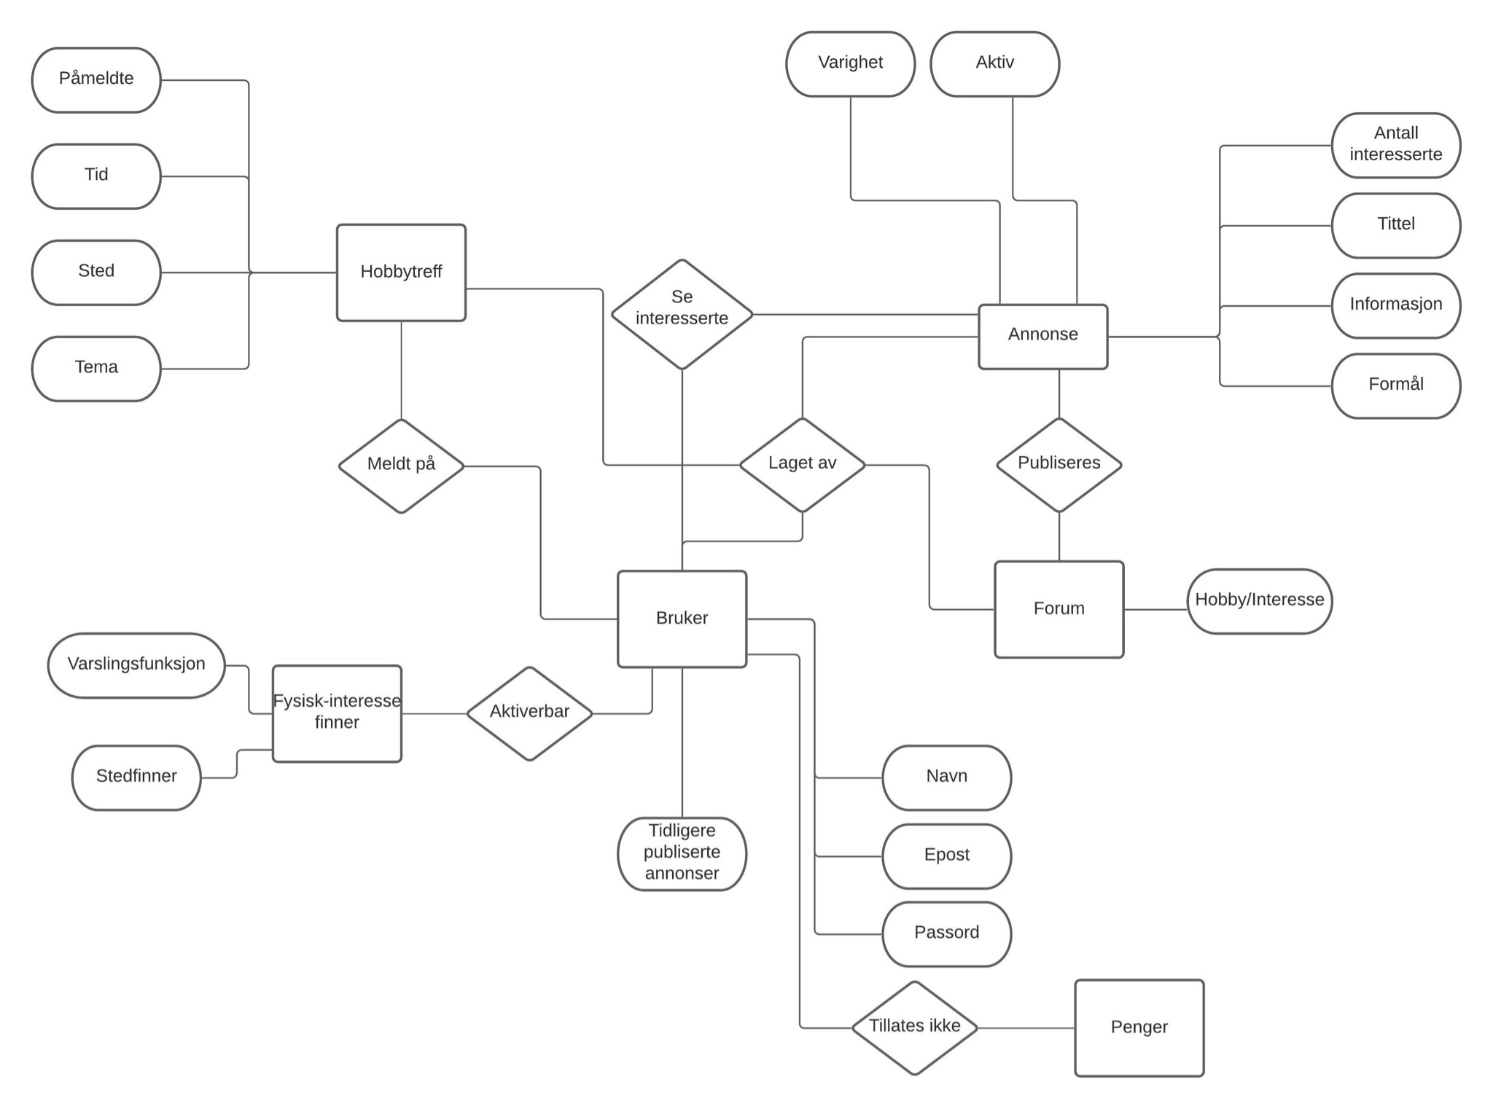

**Overførbarhet**

Overførbarhet tar for seg forholdet mellom konseptene og brukeropplevelsen appen er designet for å fremkalle. I applikasjonen knyttes naturligvis brukerkonteksten opp mot konseptene. Overførbarheten innad i appen kan oppsummeres slik:

* En Hobb-e bruker korresponderer med brukerens kontaktinformasjon (tlf, e-post etc.).
* Et forum kan korrespondere med et marked, der det er forskjellige boder som selger ulike varianter av samleobjekter.
* En annonse kan være et objekt på en av disse bodene, hvor eieren forteller om objekter og gir relevant informasjon om det.
* En varsel kan korrespondere med en ringeklokke, som benyttes hver gang en bestemt ting skjer, for eksempel at markedet har åpnet.

**Avsluttende ord**

Gruppen har kommet til enighet over den konseptuelle modellen sammen, og vil også bruke den sammen i fremtiden når vi skal diskutere endringer i designet som vil påvirke sentrale funksjoner. I tillegg til dette er vi klare over at dette er for det meste en skisse over ønsket konseptuell modell og er derfor observante på at det vil være mulighet for å gjøre endringer. Dette vil være svært viktig etter under vår første brukertest, hvor vi får viktig implisitt tilbakemelding på valg gjort i denne skissen. Vi ønsker da å videreutvikle en bedre konseptuell modell som imøtekommer problemene på hvordan systemet blir oppfattet av brukere. Den konseptuelle modellen vil altså være et viktig verktøy for oss videre i designprosessen, og er et bra utgangspunkt som et skjelett til å bygge mer kompleks design som er vårt neste steg i designprosess.

**Referanseliste**

[Johnson, H., Henderson, A. (2002) Conceptual Models: Begin by Designing What to Design, Interactions, 9(1), ACM Press](https://ntnu.blackboard.com/bbcswebdav/pid-1214043-dt-content-rid-24999666_1/xid-24999666_1)

1. [Johnson](https://ntnu.blackboard.com/bbcswebdav/pid-1214043-dt-content-rid-24999666_1/xid-24999666_1) og [Henderson](https://ntnu.blackboard.com/bbcswebdav/pid-1214043-dt-content-rid-24999666_1/xid-24999666_1), 2002: 26
2. [Johnson](https://ntnu.blackboard.com/bbcswebdav/pid-1214043-dt-content-rid-24999666_1/xid-24999666_1) og [Henderson](https://ntnu.blackboard.com/bbcswebdav/pid-1214043-dt-content-rid-24999666_1/xid-24999666_1), 2002: 26
3. [Johnson](https://ntnu.blackboard.com/bbcswebdav/pid-1214043-dt-content-rid-24999666_1/xid-24999666_1) og [Henderson](https://ntnu.blackboard.com/bbcswebdav/pid-1214043-dt-content-rid-24999666_1/xid-24999666_1), 2002: 29